目标：

1. 确定数据价值评价特征维度

1.1 5大类细分 (44+X)D

1. 获取每个特征维度的值

2.1 获悉每个特征维度的获取方法，分为机器获取和元数据获取

1. 归纳数据评价模型，作出数据价值评价

3.1 目前收集的常见的评价模型（1.AHP 2.DeepLearning）

***影响因素：***

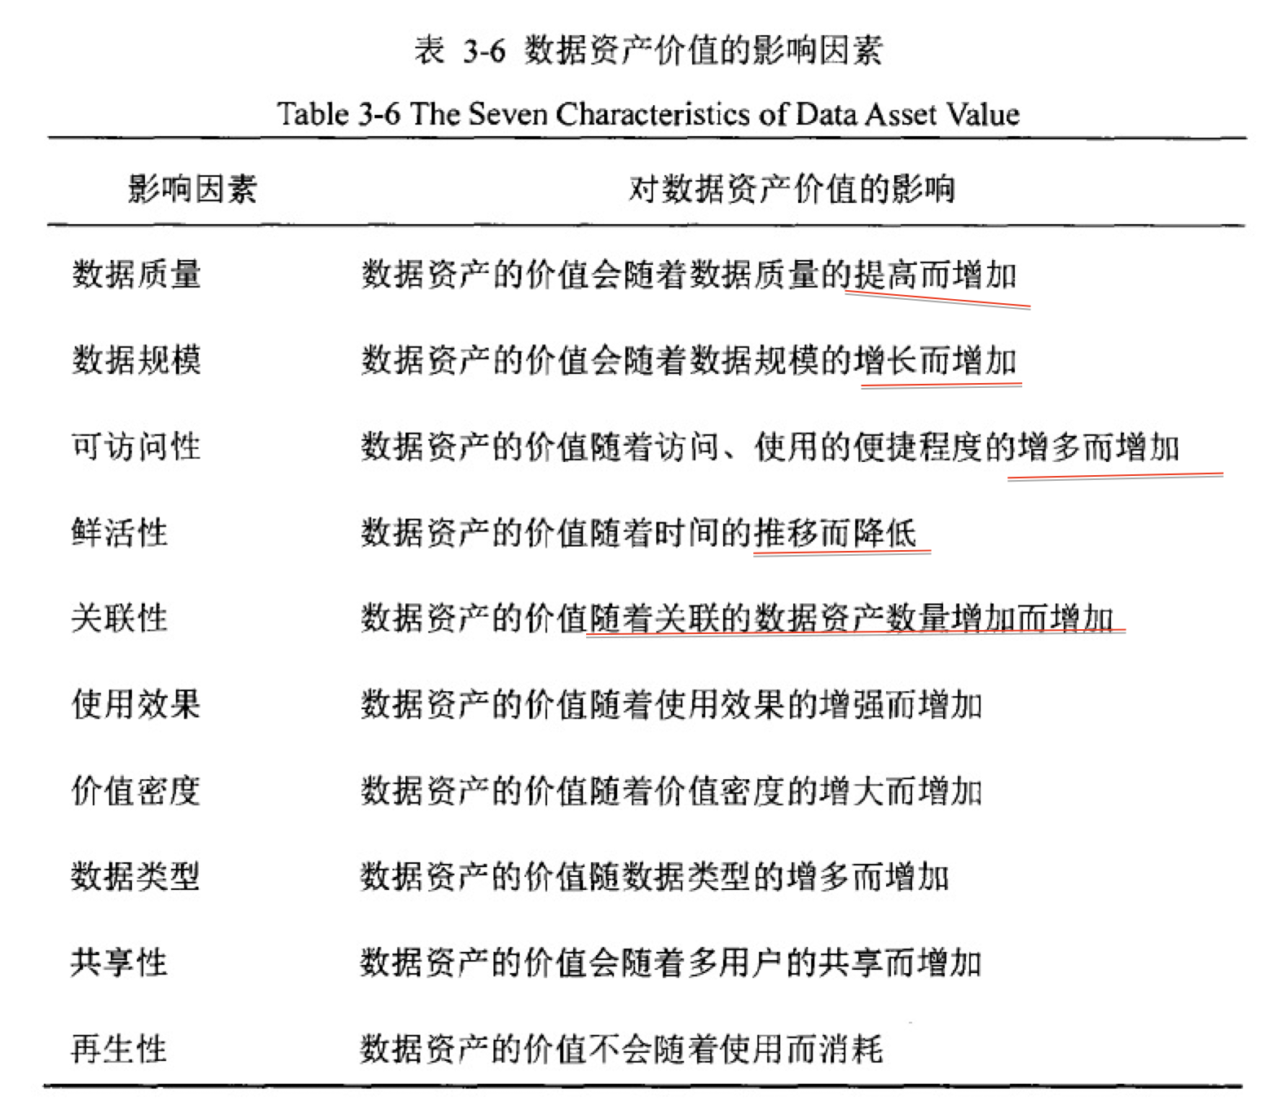

概括性地给出影响因素对数据资产的影响，主要分为正反馈和负反馈

在得到了影响因素之后，使用特征维度进一步概括。

***特征维度与影响因素的对应关系：***

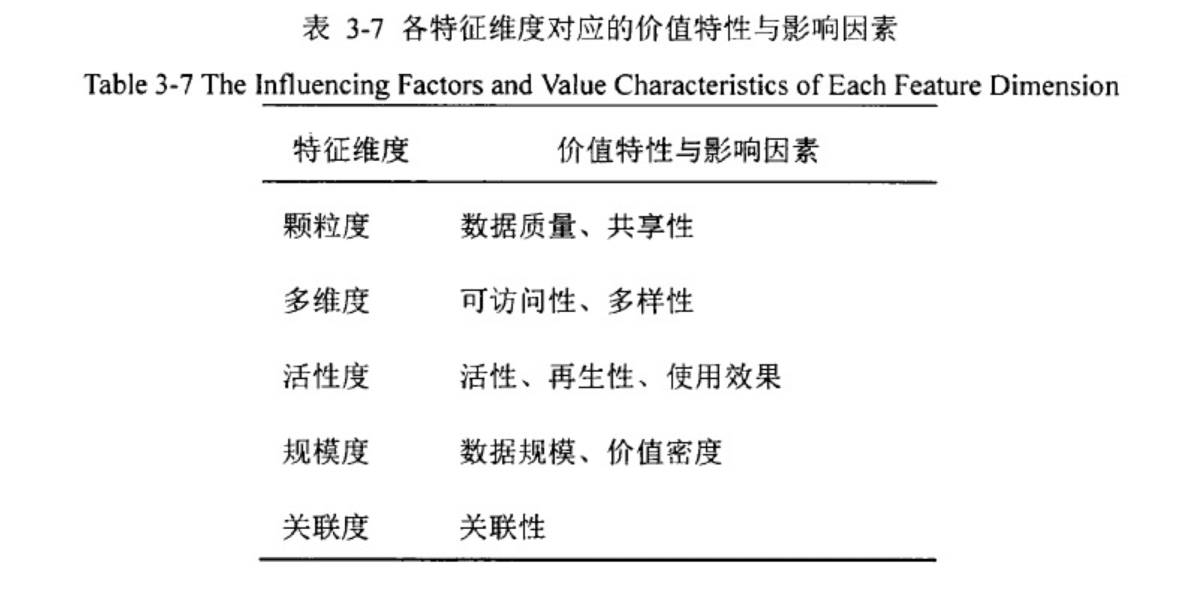

***特征维度的细分：（即44个指标特征维度）***

***颗粒度（数据质量、共享性）***

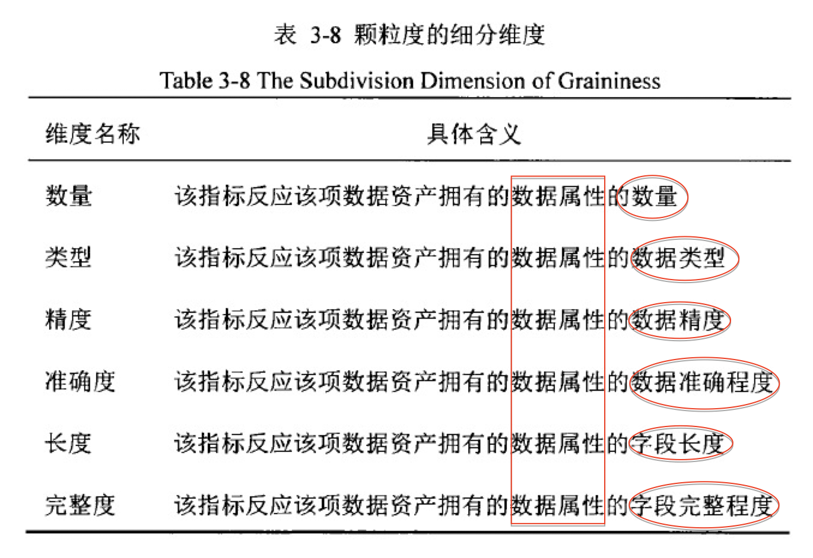

***Necessary***

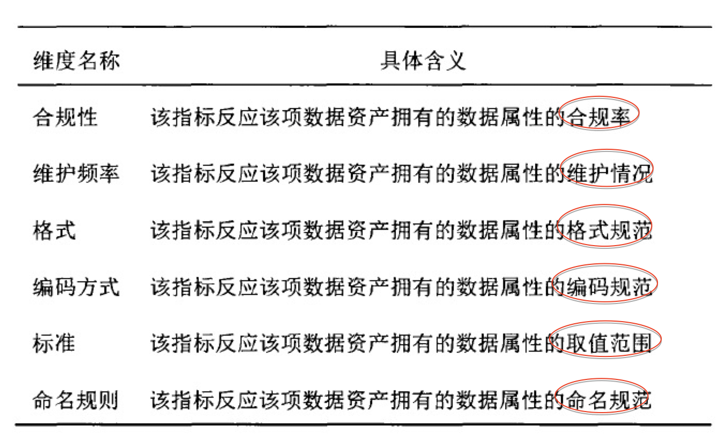

***Unknown***

***多维度（可访问性、多样性）***

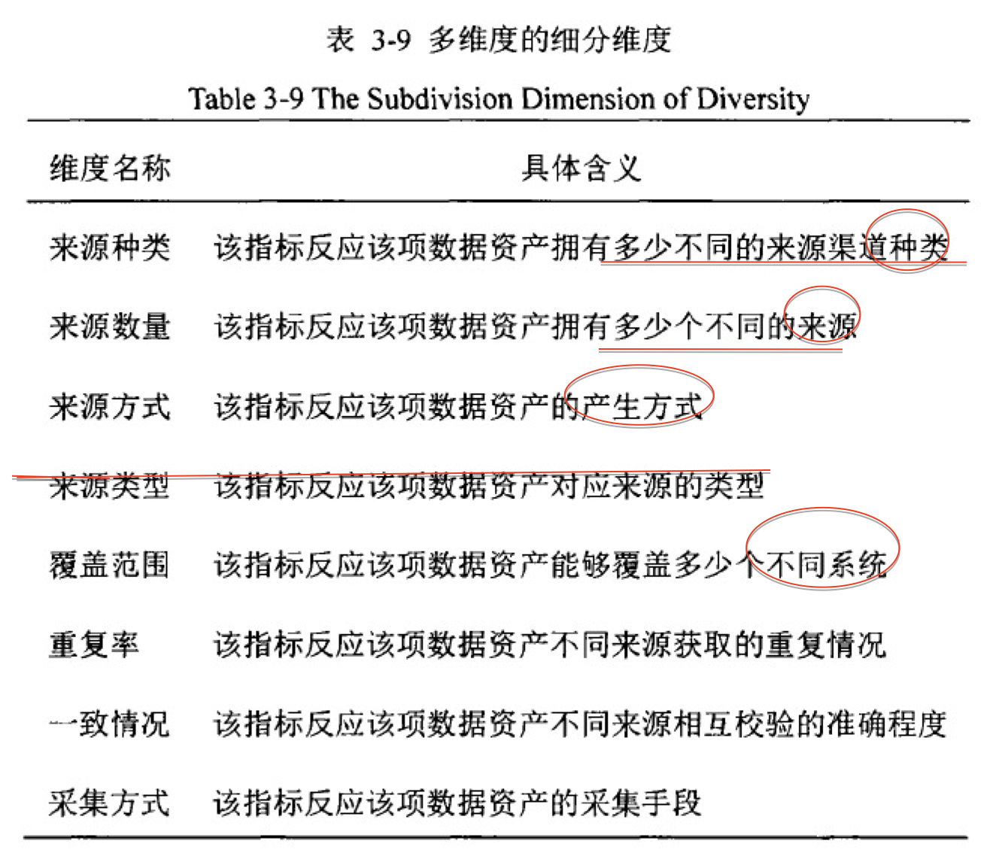

***Necessary***

***活性度（活性、再生性、使用效果）：***

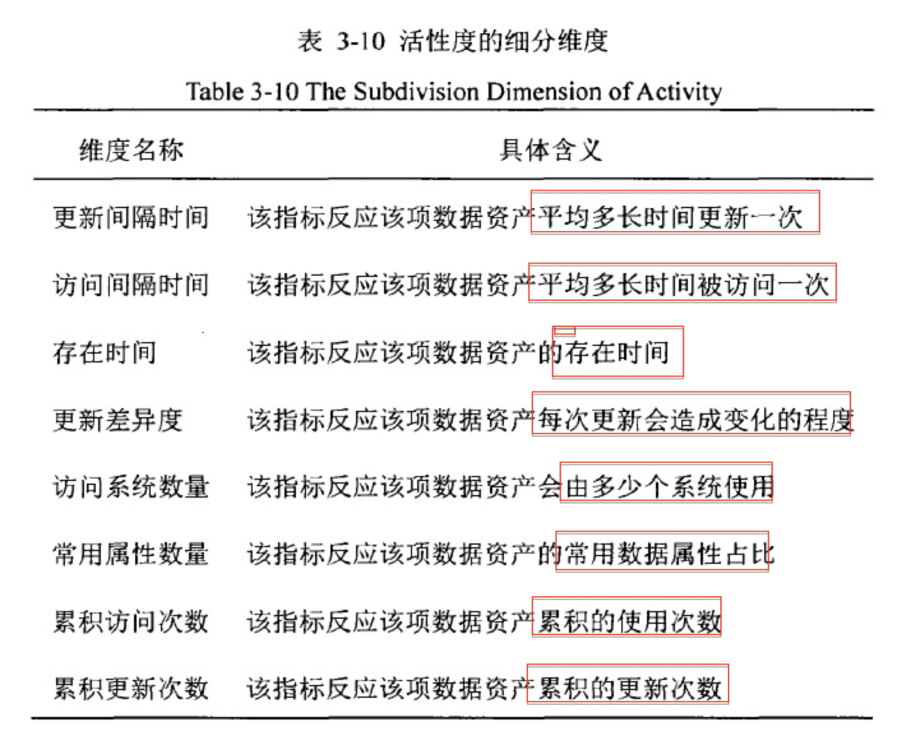

***Necessary***

***规模度（数值规模、价值密度）：***

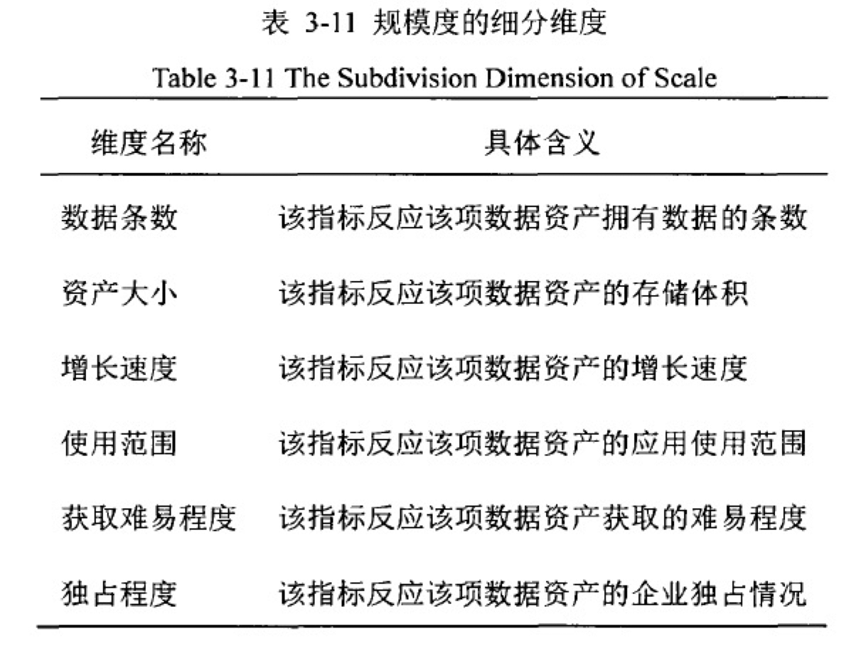

***该项指标描述不够详细，或者说不够精确***

***关联度（关联性）：***

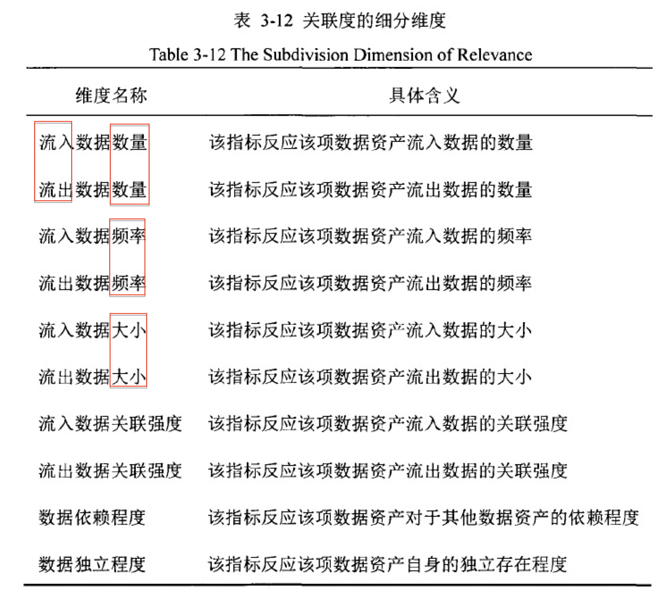

***Necessary***

***5个特征维度对应的详细的输入维度：***

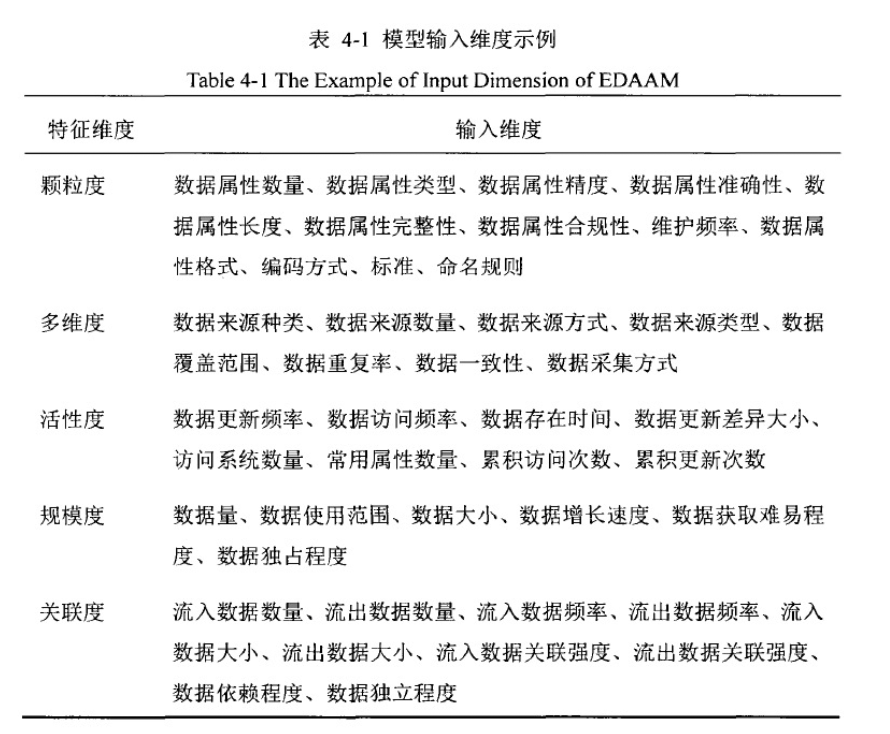

***1. 44个指标输入维度，从概念上来看是对100个原始输入维度的初步筛选，***

***2. 实际的监控指标的属性-->原始输入维度的标准***

***数据资产价值分析模型框架：***

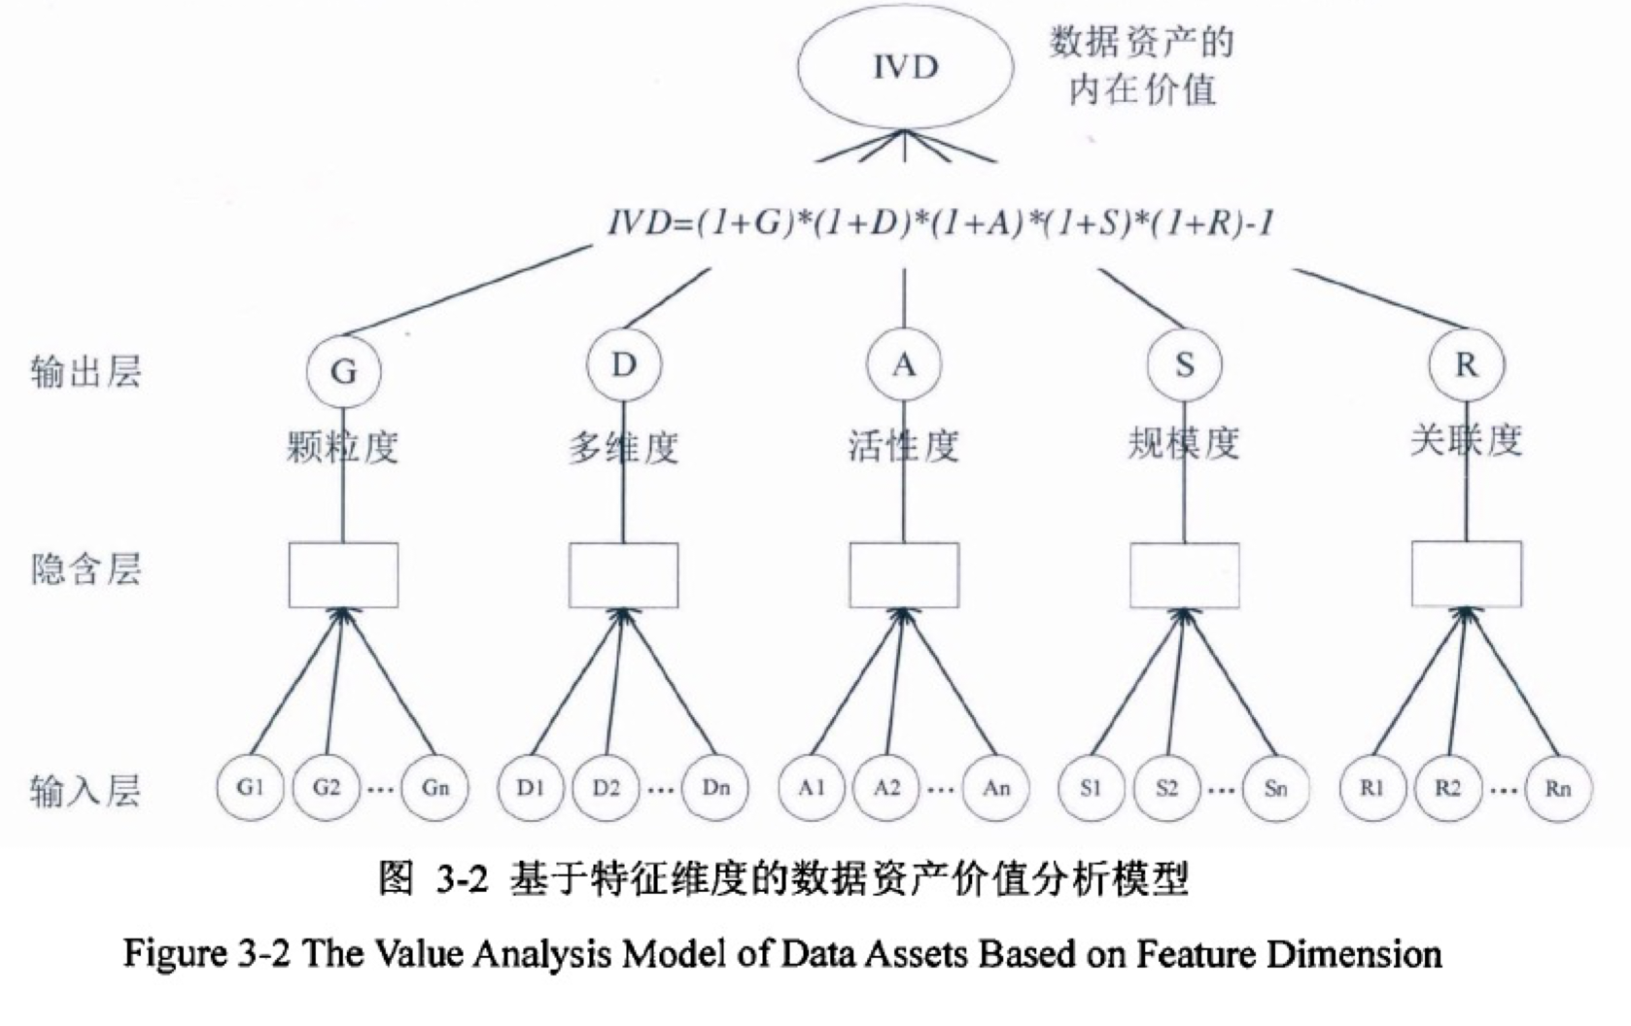

***简述：***

***144个维度经过DL得出5个特征维度的值，再计算出数据资产的内在价值***

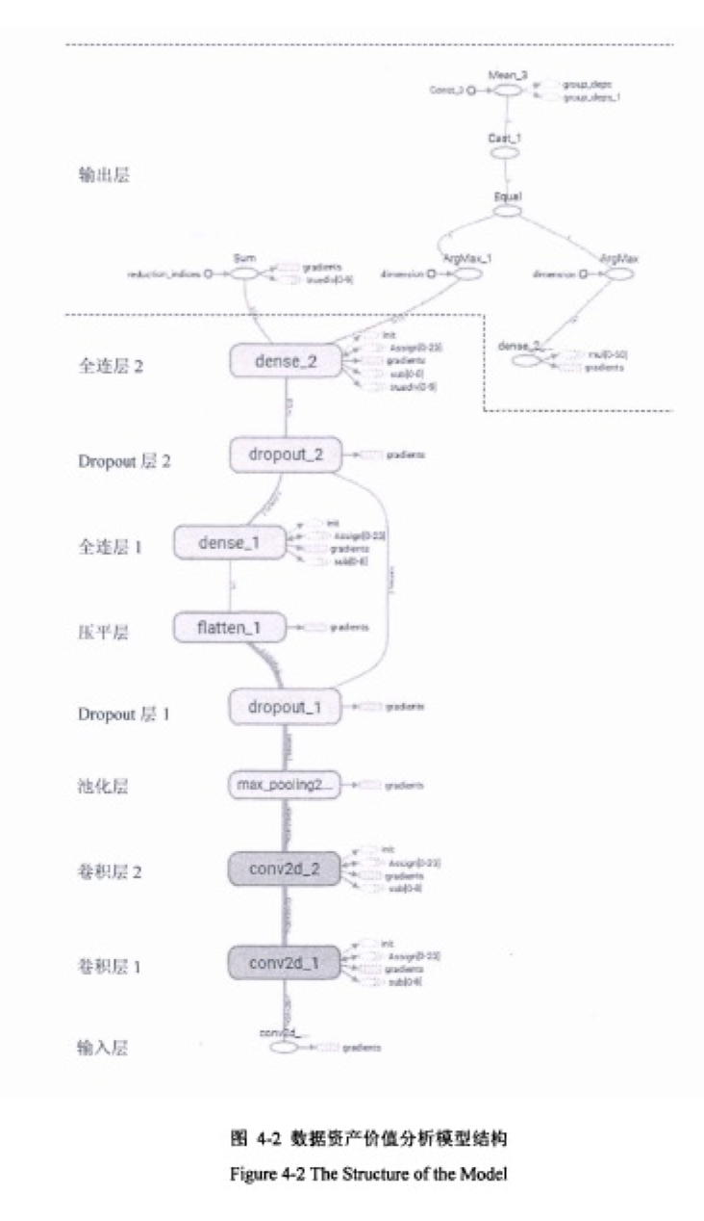

***DL网络的模型***

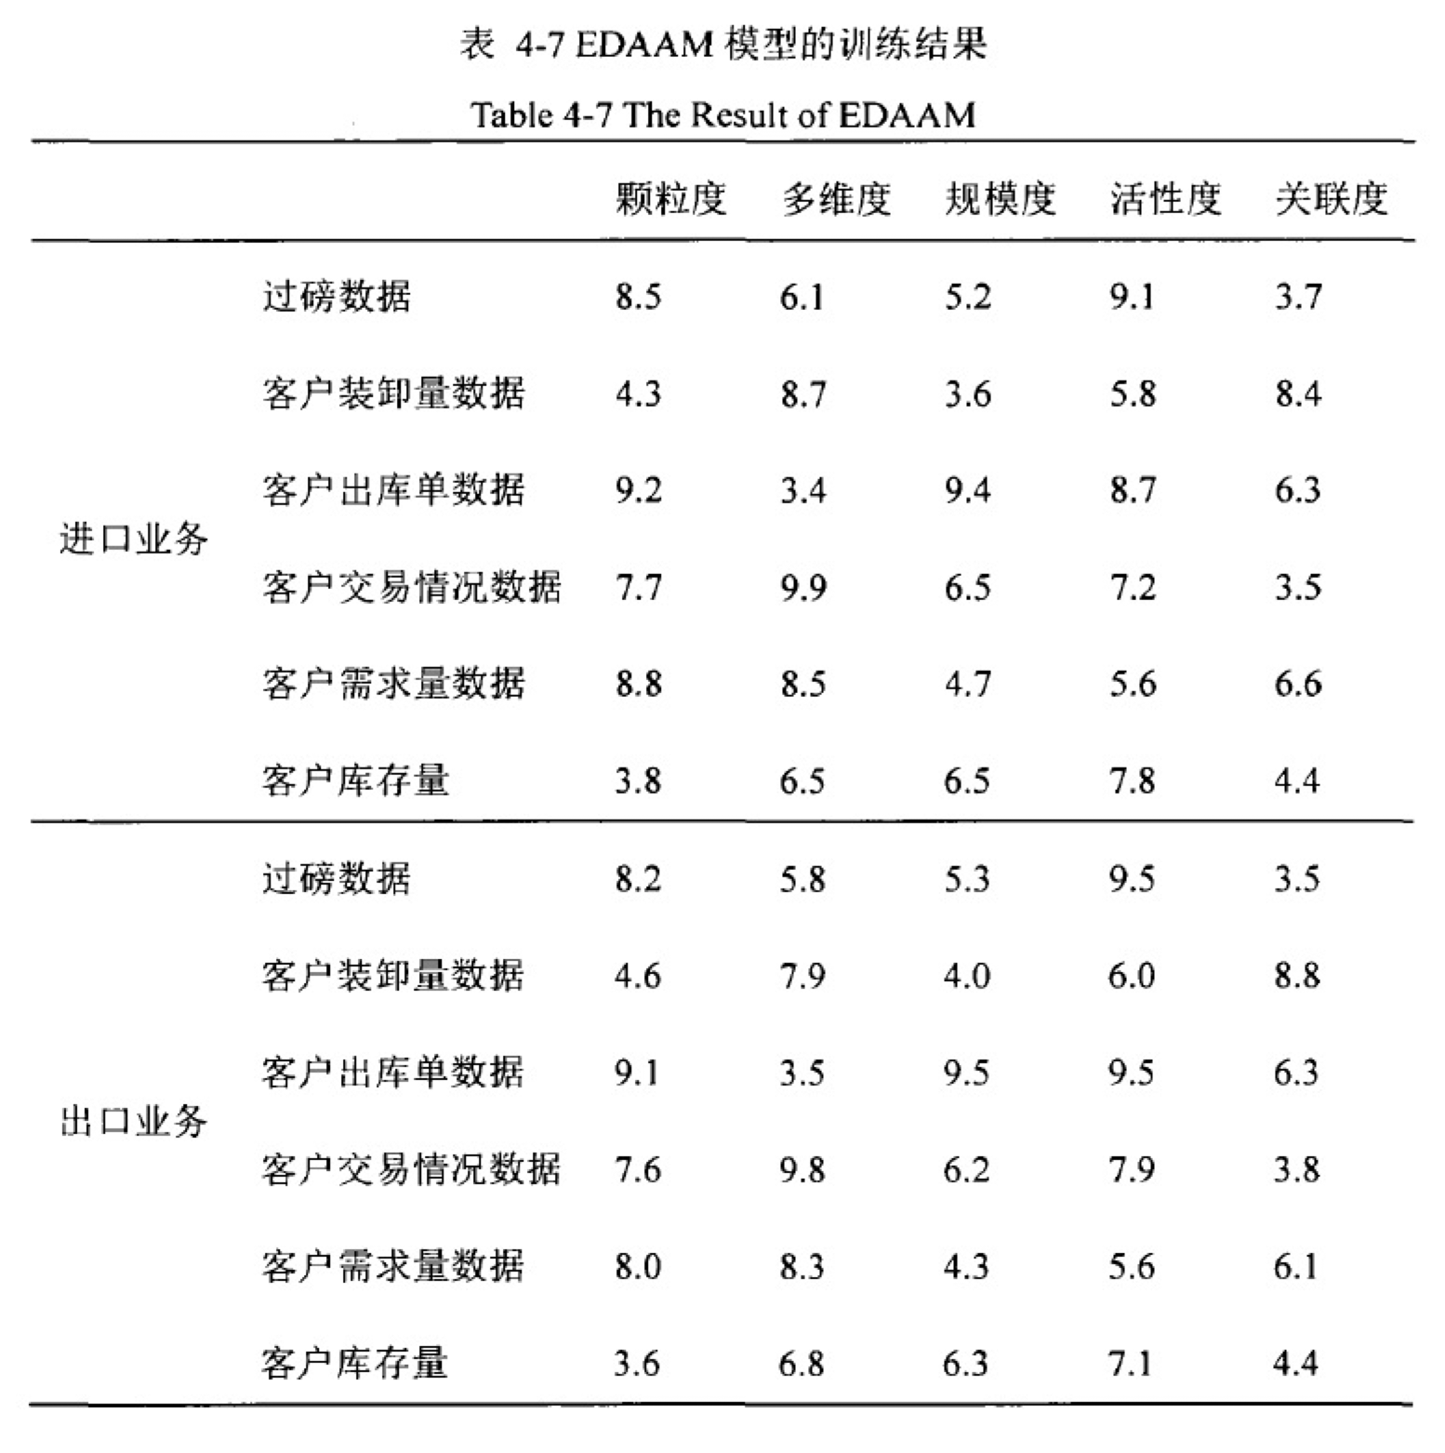

***这里的数字是依据什么公式计算出来的？***

***是否根据 正确率*10 的得到这个数字？文章没有详细给出***

***8月23号补充：***

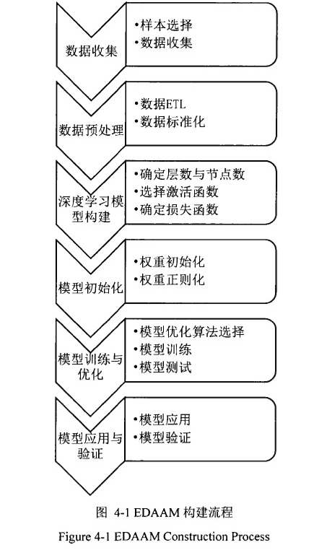

***模型整个流程详解：***

1. ***数据收集：国内某港口的生产经营数据***
2. ***数据预处理：（数据ETL和数据预处理）***

***2.1数据ETL（extract、transform、Load）***

***Extract：将所需的数据从原始数据中抽取出来***

***Transform：将提取出来的数据转换成模型所需的数据类型***

***Load：将经过转换后的数据加载到模型中***

***2.2数据标准化（归一化）***

1. ***DL模型构建：***

***3.1确定隐含层数和每一层的节点数和激活函数（不断试）***

***输入维度🡪初始节点数***

***输出目标维度🡪输出节点数***

***3.2选择输出层的激活函数和损失函数***

1. ***模型初始化：***

***4.1权重初始化（对每一隐藏层的权重初始化）***

***一般采用 非0矩阵***

***4.2权重正则化：（防止过拟合）***

***常用方法：L1，L2正则化、数据集扩增、dropout***

1. ***模型优化：***
2. ***模型应用与验证：***